Escola Municipal de Educação Básica Augustinho Marcon
Catanduvas(SC), junho de 2020.
Diretora: Tatiana M. B. Menegat.
Assessora Técnica-Pedagógica: Maristela Apª. B. Baraúna.
Assessora Técnica-Administrativa: Margarete P. Dutra.
Professora: Jaqueline Demartini.
4º ano

Atividade de Inglês - 4º Ano
Catanduvas, June 02nd 2020
4º ano Vespertino
Today is Tuesday

Catanduvas, June 04th 2020

Today is Thursday 4º ano Matutino

My House – Minha Casa
Observe a imagem da HOUSE - casa:
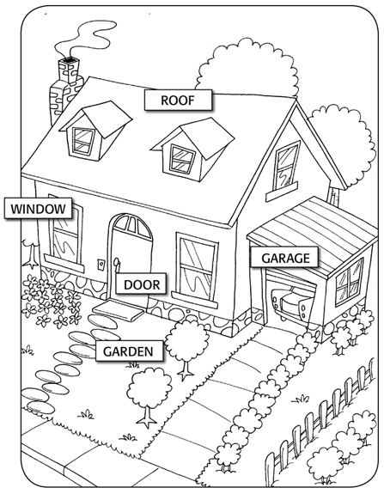
Vamos ouvir as partes da casa e Inglês e depois cantar uma música!
House Vocabulary: https://www.youtube.com/watch?v=iIVHguZNwpw
House Song: https://www.youtube.com/watch?v=jUNTMKpoLAI
- Atividade 1 - Faça a dobradura da HOUSE como no modelo, cole em um folha, desenhe o YARD – quintal – e o GARDEN – jardim – e identifique as partes da casa como na figura acima.

